Лабораторная работа №3

Модель боевых действий

Ильин Андрей Владимирович

Содержание

# 1 Цель работы

Рассмотреть простейшие модели боевых действий, а именно модели Ланчестера. Смоделировать боевые действия средствами OpenModellica и Julia.

# 2 Задачи

Между страной $X$ и страной $Y$ идет война. Численность состава войск исчисляется от начала войны, и являются временными функциями $x\left(t\right)$ и $y\left(t\right)$.

Необходимо построить:

1. Модель боевых действий между регулярными войсками;
$$\left\{\begin{matrix}\frac{dx}{dt}=−0.312x\left(t\right)−0.456y\left(t\right)+\text{sin}\left(t+3\right) \\ \\ \frac{dy}{dt}=−0.256x\left(t\right)−0.340y\left(t\right)+\text{cos}\left(t+7\right)\end{matrix}\right.$$

2. Модель ведение боевых действий с участием регулярных войск и партизанских отрядов.

$$\left\{\begin{matrix}\frac{dx}{dt}=−0.318x\left(t\right)−0.615y\left(t\right)+\left|\text{cos}\left(8t\right)\right| \\ \\ \frac{dy}{dt}=−0.312x\left(t\right)y\left(t\right)−0.512y\left(t\right)+\left|\text{sin}\left(6t\right)\right|\end{matrix}\right.$$

# 3 Термины

* Julia – это открытый свободный высокопроизводительный динамический язык высокого уровня, созданный специально для технических (математических) вычислений. Его синтаксис близок к синтаксису других сред технических вычислений, таких как Matlab и Octave. [1]
* OpenModelica — свободное открытое программное обеспечение для моделирования, симуляции, оптимизации и анализа сложных динамических систем. Основано на языке Modelica. [2]

# 4 Теоретическое введение

Рассмотрим некоторые простейшие модели боевых действий – модели Ланчестера. В противоборстве могут принимать участие как регулярные войска, так и партизанские отряды. В общем случае главной характеристикой соперников являются численности сторон. Если в какой-то момент времени одна из численностей обращается в нуль, то данная сторона считается проигравшей (приусловии, что численность другой стороны в данный момент положительна). [3]

Рассмотри два случая ведения боевых действий:

1. Боевые действия между регулярными войсками;
2. Боевые действия с участием регулярных войск и партизанских отрядов;

В первом случае численность регулярных войск определяется тремя факторами:

* скорость уменьшения численности войск из-за причин, не связанных с боевыми действиями (болезни, травмы, дезертирство);
* скорость потерь, обусловленных боевыми действиями противоборствующих сторон (что связанно с качеством стратегии, уровнем вооружения, профессионализмом солдат и т.п.);
* скорость поступления подкрепления (задаётся некоторой функцией от времени).

В этом случае модель боевых действий между регулярными войсками описывается следующим образом

$$\left\{\begin{matrix}\frac{dx}{dt}=−a\left(t\right)x\left(t\right)−b\left(t\right)y\left(t\right)+P\left(t\right) \\ \\ \frac{dy}{dt}=−c\left(t\right)x\left(t\right)−h\left(t\right)y\left(t\right)+Q\left(t\right)\end{matrix}\right., где$$

$−a\left(t\right)x\left(t\right)$ и $−h\left(t\right)y\left(t\right)$- потери, не связанные с боевыми действиями,

$−b\left(t\right)y\left(t\right)$ и $−c\left(t\right)x\left(t\right)$- отражают потери на поле боя,

$b\left(t\right)$ и $c\left(t\right)$- эффективность боевых действий со стороны у и х соответственно,

$a\left(t\right)$ и $h\left(t\right)$- величины, характеризующие степень влияния различных факторов на потери,

$P\left(t\right)$ и $Q\left(t\right)$- функции, которые учитывают возможность подхода подкрепления к войскам Х и У в течение одного дня.

Во втором случае в борьбу добавляются партизанские отряды. Нерегулярные войска в отличии от постоянной армии менее уязвимы, так как действуют скрытно, в этом случае сопернику приходится действовать неизбирательно, по площадям, занимаемым партизанами. Поэтому считается, что тем потерь партизан, проводящих свои операции в разных местах на некоторой известной территории, пропорционален не только численности армейских соединений, но и численности самих партизан. В результате модель принимает вид:

$$\left\{\begin{matrix}\frac{dx}{dt}=−a\left(t\right)x\left(t\right)−b\left(t\right)y\left(t\right)+P\left(t\right) \\ \\ \frac{dy}{dt}=−c\left(t\right)x\left(t\right)y\left(t\right)−h\left(t\right)y\left(t\right)+Q\left(t\right)\end{matrix}, где\right.$$

# 5 Выполнение лабораторной работы

1. Установим пакет в Julia необходимый для построения графиков (Plots) и работы с дифференциальными уравнениями (DifferentialEquations). (рис. 1)

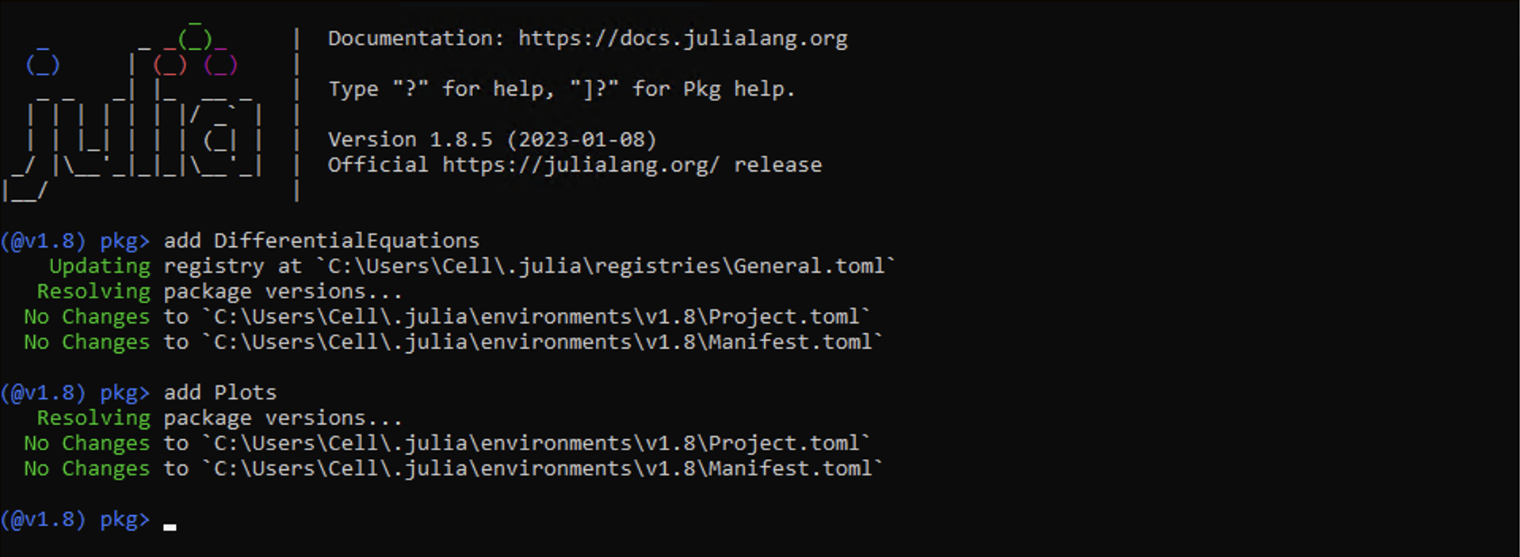

Figure 1: Julia. Добавление пакетов

1. Напишем скрипт для моделирования боевых действий между регулярными войсками. Первым делом подкючим пакеты “Plots” [4] и “DifferentialEquations” [5], далее объявим начальные данные при помощи констант. После чего используя DifferentialEquations составим и решим систему однородных дифференциальных уравнений. В конце используем Plots для того чтобы построить модель. (рис. 2, 3)

# подключение пакетов  
using Plots  
using DifferentialEquations  
  
# начальные данные  
const X = 44200  
const Y = 54200  
const a = 0.312  
const b = 0.456  
const c = 0.256  
const h = 0.340  
const P(t) = sin.(t + 3)  
const Q(t) = cos.(t + 7)  
const t_start = 0  
const t_end = 2.16  
  
# используем DifferentialEquations,  
# чтобы описать и решить систему ОДУ  
function Battle!(df, u, p, t)  
 df[1] = -a * u[1] - b * u[2] + P(t);  
 df[2] = -c * u[1] - h * u[2] + Q(t);  
end  
u0 = [X, Y]  
tspan = (t_start, t_end)  
prob = ODEProblem(Battle!, u0, tspan)  
sol = solve(prob)  
  
# используем Plots,  
# чтобы построить график решения  
plt = plot(sol,  
 title="Модель боевых действий №1",  
 dpi=500,  
 label=["Армия №1" "Армия №2"],  
 xlabel="Время (s)",  
 ylabel="Численность")  
savefig(plt, "artifacts/lab03-1_JL.png")

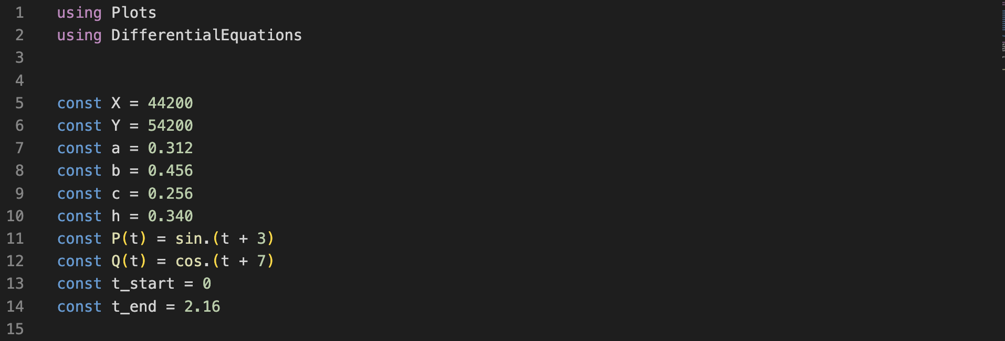

Figure 2: Julia. Cкрипт для моделирования боевых действий между регулярными войсками (1)

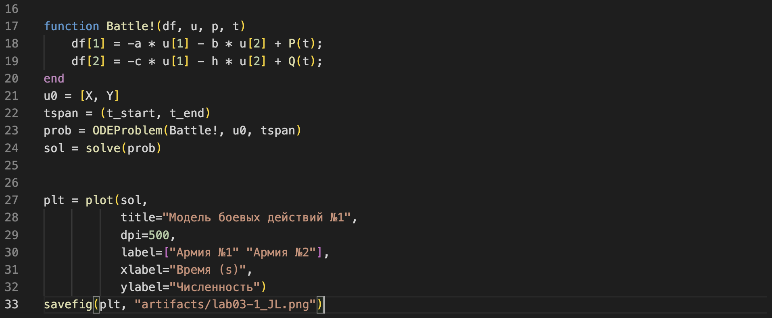

Figure 3: Julia. Cкрипт для моделирования боевых действий между регулярными войсками (2)

1. Запускаем написанный скрипт и получаем модель боевых действий между регулярными войсками. (рис. 4)

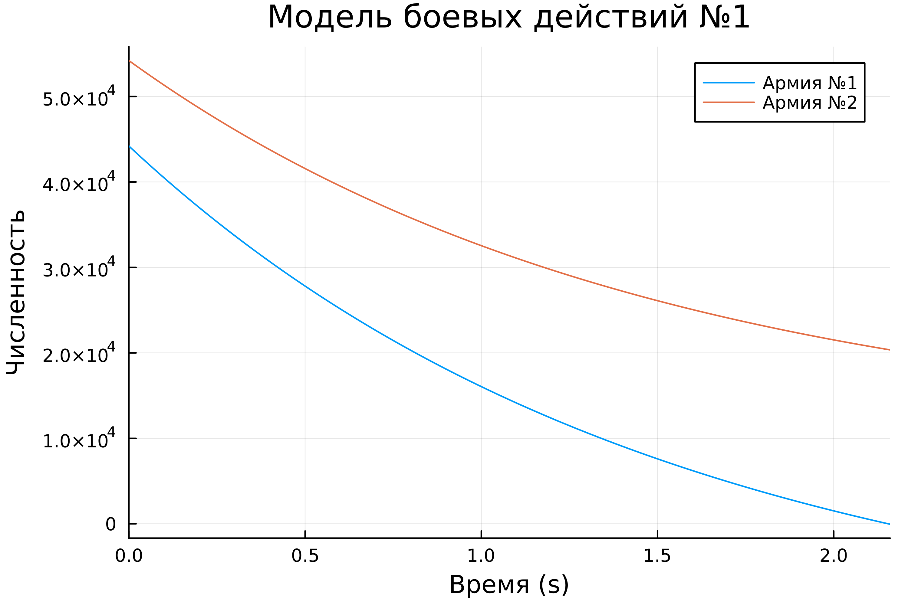

Figure 4: Julia. Модель боевых действий между регулярными войсками

1. Изменяем написанный скрипт, чтобы построить скрипт для моделирования боевых действий с участием регулярных войск и партизанских отрядов. Для этого нам понадобиться изменить начальные данные и функцию, описывающую систему ОДУ. (рис. 5, 6)

# подключение пакетов  
using Plots  
using DifferentialEquations  
  
# начальные данные  
const X = 44200  
const Y = 54200  
const a = 0.318  
const b = 0.615  
const c = 0.312  
const h = 0.512  
const P(t) = abs.(cos.(8 * t))  
const Q(t) = abs.(sin.(6 * t))  
const t_start = 0  
const t_end = 0.001  
  
# используем DifferentialEquations,  
# чтобы описать и решить систему ОДУ  
function Battle!(df, u, p, t)  
 df[1] = -a * u[1] - b * u[2] + P(t);  
 df[2] = -c * u[1] * u[2] - h * u[2] + Q(t);  
end  
u0 = [X, Y]  
tspan = (t_start, t_end)  
prob = ODEProblem(Battle!, u0, tspan)  
sol = solve(prob)  
  
# используем Plots,  
# чтобы построить график решения  
plt = plot(sol,  
 title="Модель боевых действий №2",  
 dpi=500,  
 label=["Армия №1" "Армия №2"],  
 xlabel="Время (s)",  
 ylabel="Численность",  
 legend=:outertop)  
savefig(plt, "artifacts/lab03-2_JL.png")

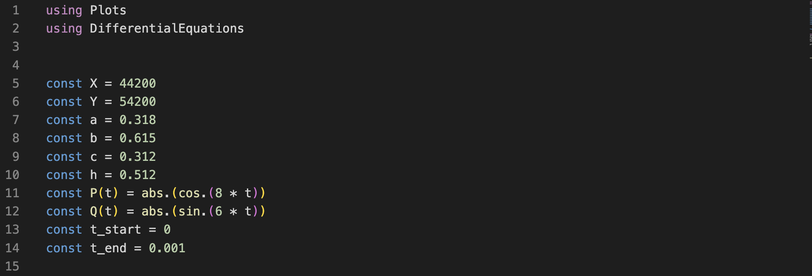

Figure 5: Julia. Cкрипт для моделирования боевых действий с участием регулярных войск и партизанских отрядов (1)

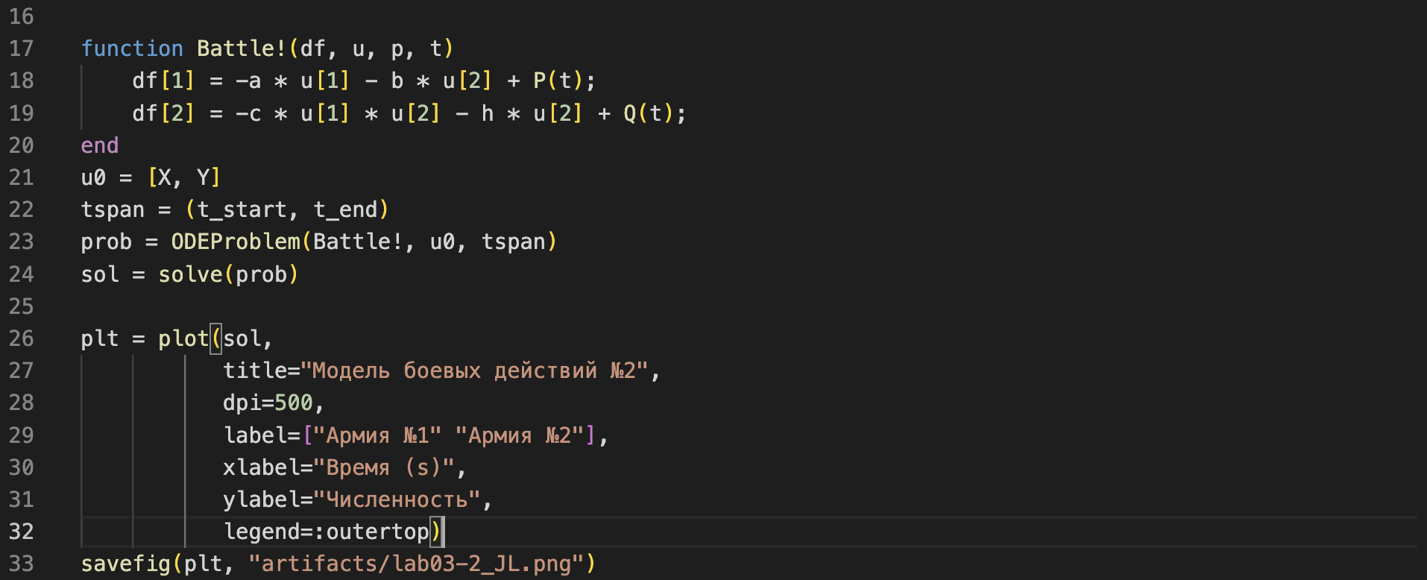

Figure 6: Julia. Cкрипт для моделирования боевых действий с участием регулярных войск и партизанских отрядов (2)

1. Запускаем написанный скрипт и получаем модель боевых действий с участием регулярных войск и партизанских отрядов. (рис. 7)

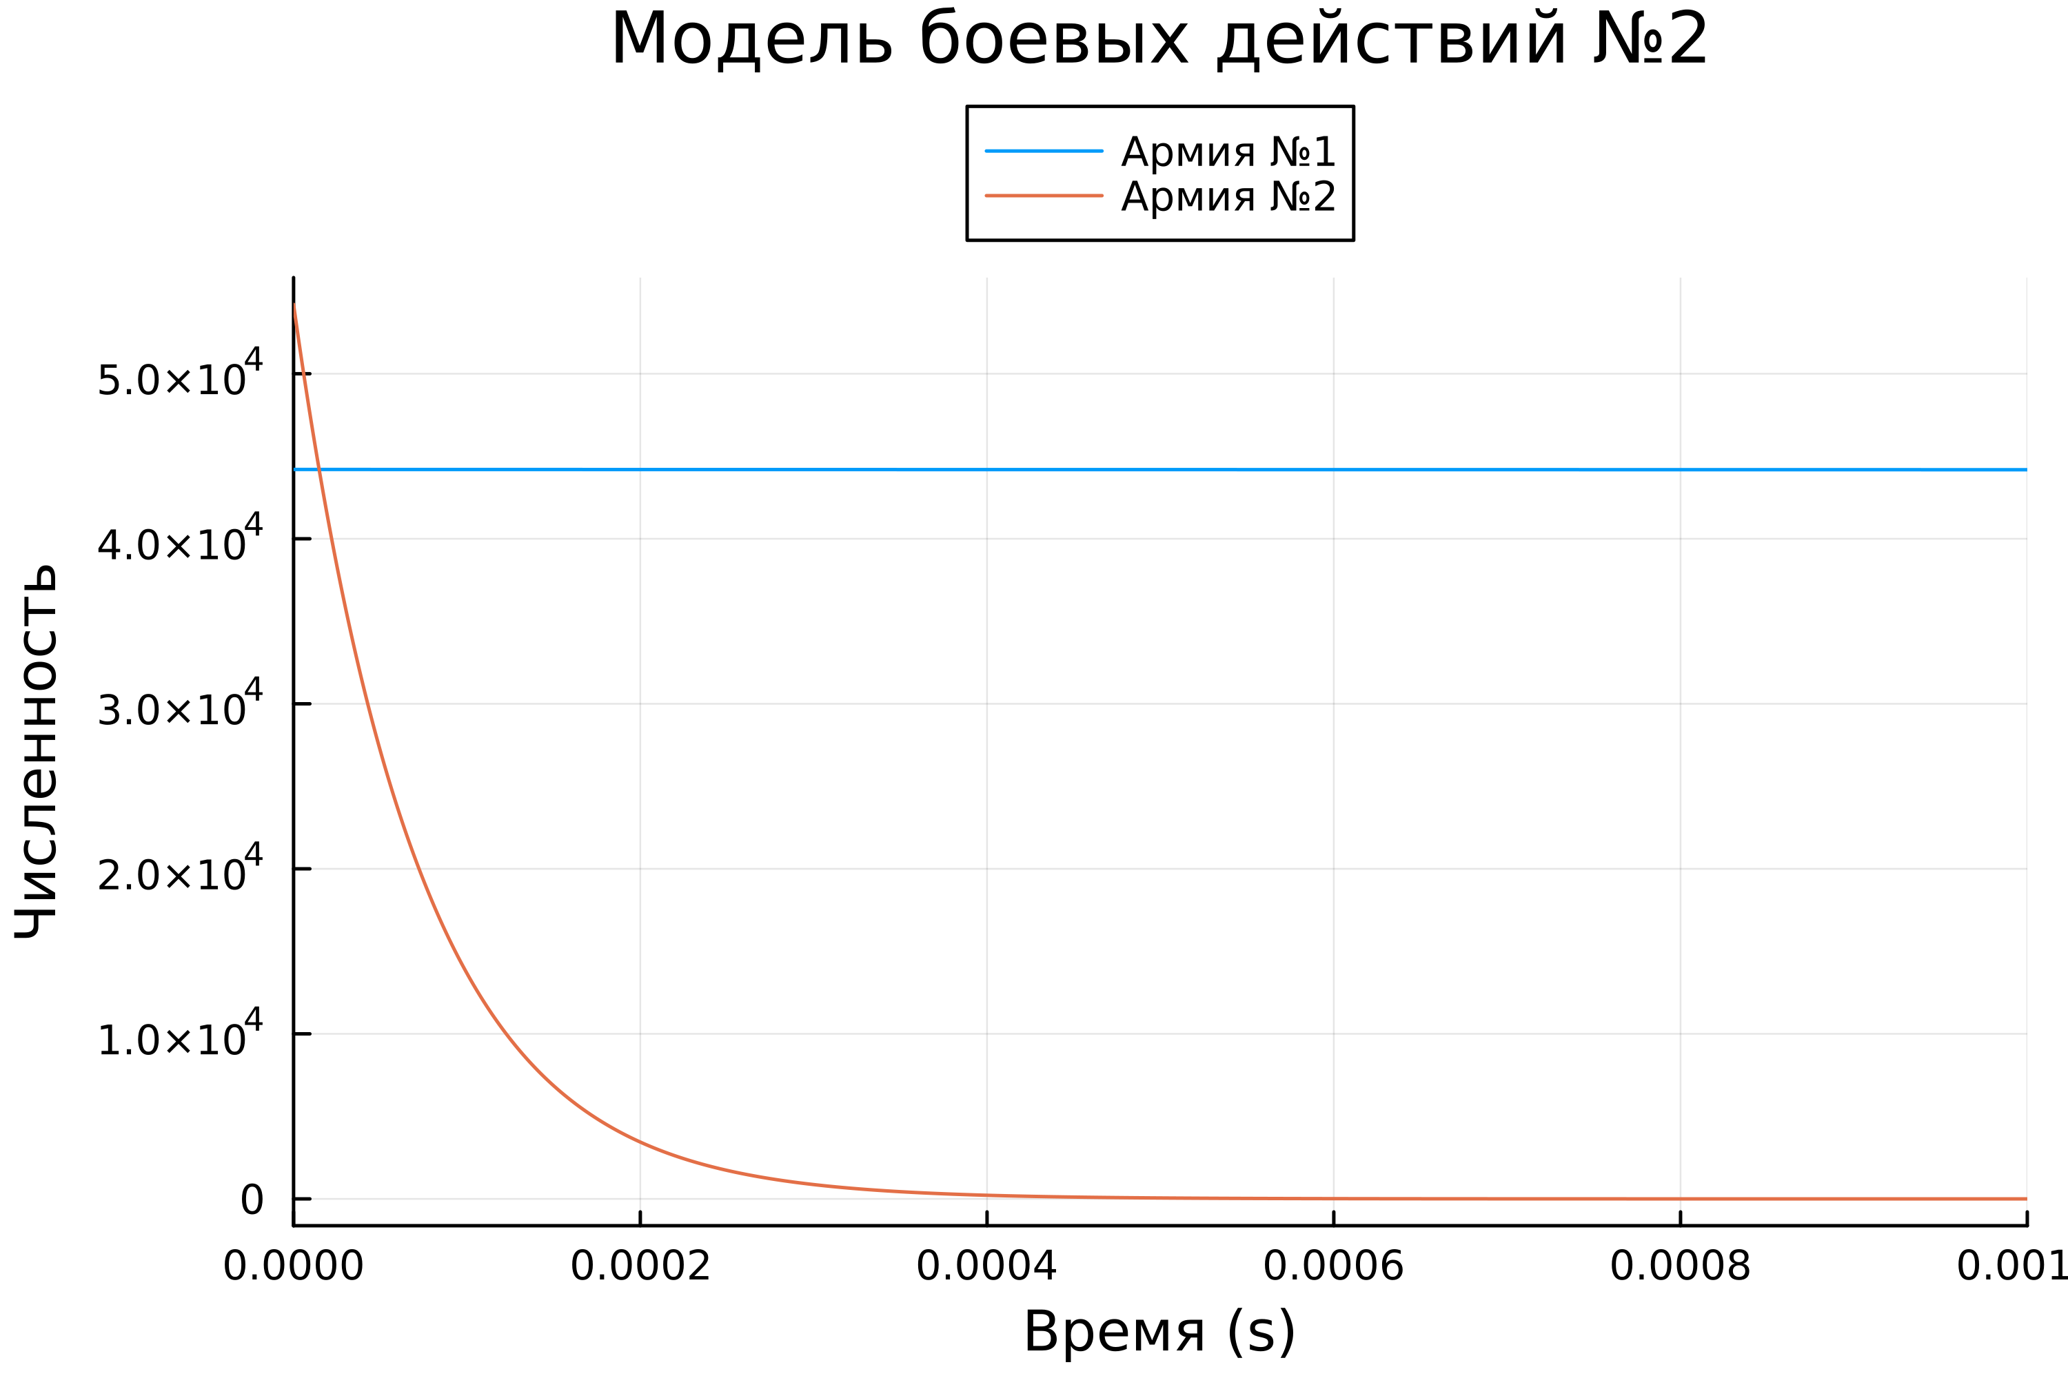

Figure 7: Julia. Модель боевых действий с участием регулярных войск и партизанских отрядов

1. Перейдем к построению модели боевых действий между регулярными войсками при помощи OpenModelica. Для этого нам необходимо создать модель, внутри которой сначала объявим необходимые переменные, после чего проинициализирем начальные условия и в конце введем непосредственно уравнения для моделирования. (рис. 8)

model Battle01  
 Real x;  
 Real y;  
 Real a = 0.312;  
 Real b = 0.456;  
 Real c = 0.256;  
 Real h = 0.340;  
 Real t = time;  
initial equation  
 x = 44200;  
 y = 54200;  
equation  
 der(x) = -a * x - b * y + sin(t + 3);  
 der(y) = -c * x - h * y + cos(t + 7);  
end Battle01;

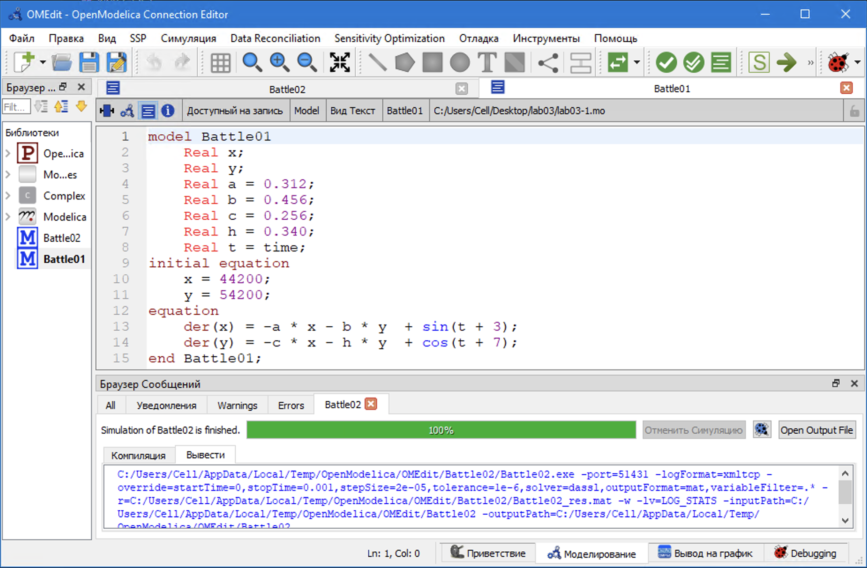

Figure 8: Modelica. Cкрипт для моделирования боевых действий между регулярными войсками

1. Запустим симмуляцию, напишем легенду для получившейся модели и экспортируем итог. (рис. 9, 10, 11)

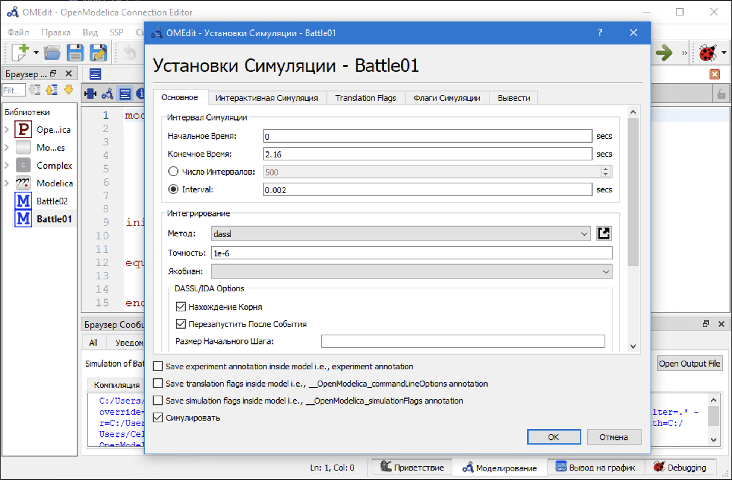

Figure 9: OMEdit. Настройка симмуляции

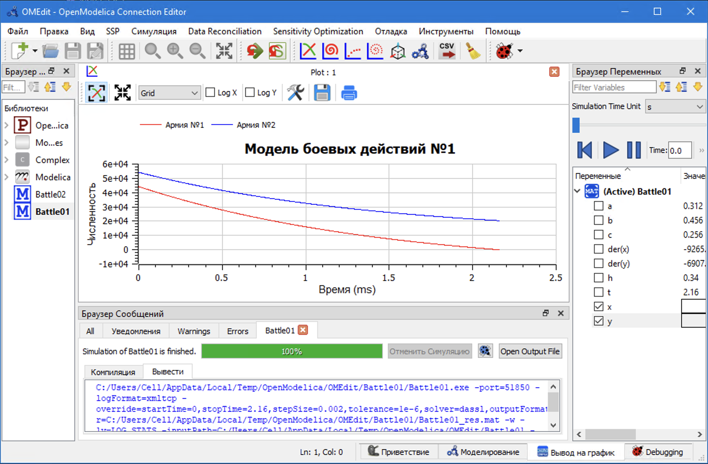

Figure 10: OMEdit. Симмуляция модели боевых действий между регулярными войсками

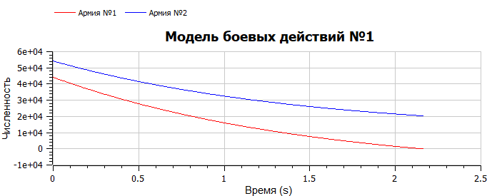

Figure 11: Modelica. Модель боевых действий между регулярными войсками

1. Приступим к моделированию боевых действий с участием регулярных войск и партизанских отрядов на OpenModelica. Для этого перепишем начальные данные и изменим уравнение, взяв за основу предыдущий скрипт. (рис. 12)

model Battle02  
 Real x;  
 Real y;  
 Real a = 0.318;  
 Real b = 0.615;  
 Real c = 0.312;  
 Real h = 0.512;  
 Real t = time;  
initial equation  
 x = 44200;  
 y = 54200;  
equation  
 der(x) = -a * x - b * y + abs(cos(8 * t));  
 der(y) = -c * x * y - h * y + abs(sin(6 * t));  
end Battle02;

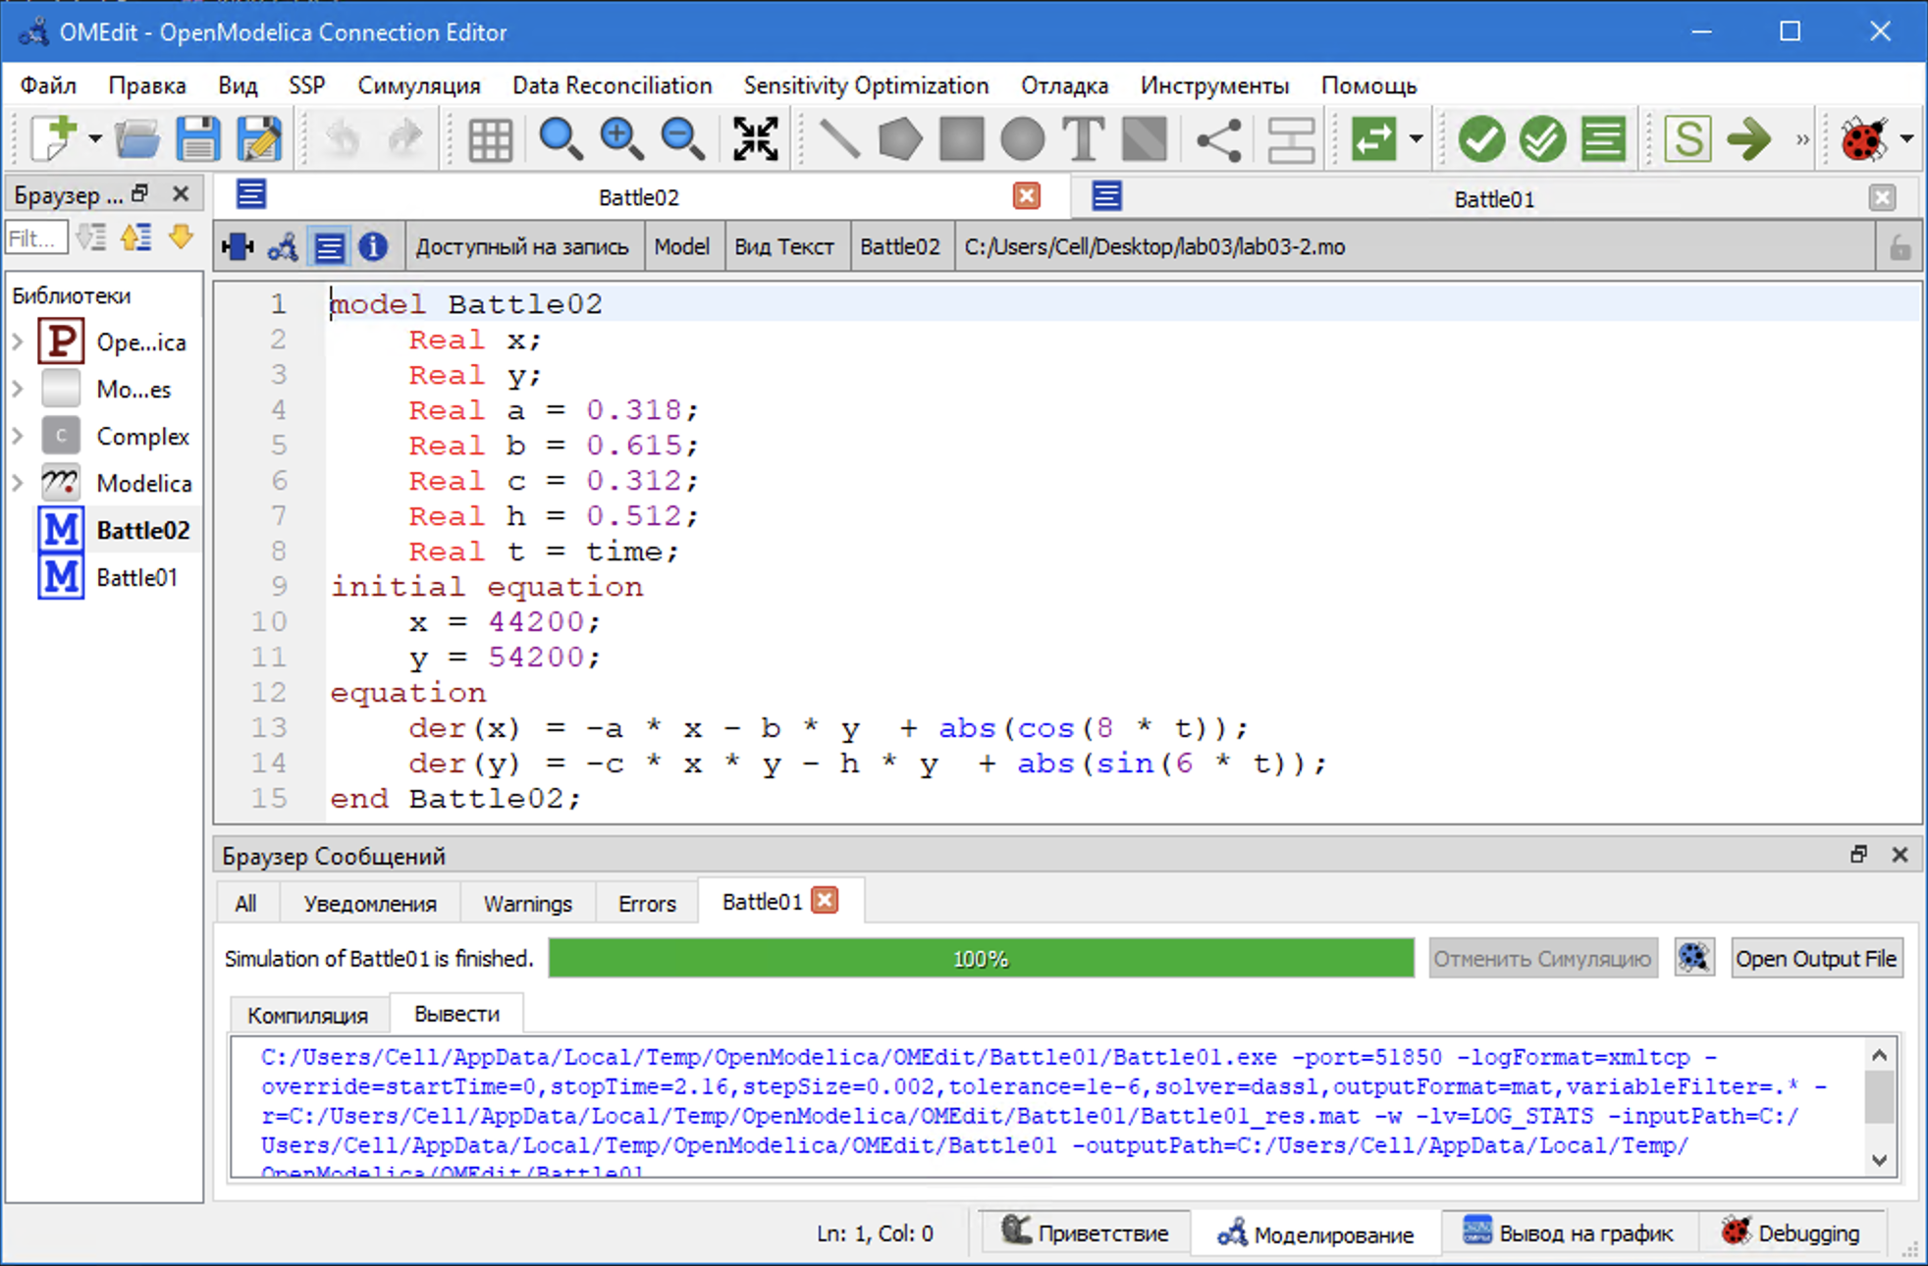

Figure 12: Modelica. Cкрипт для моделирования боевых действий с участием регулярных войск и партизанских отрядов

1. Запустим симмуляцию, пропишем легенду и экспортируем график. (рис. 13)

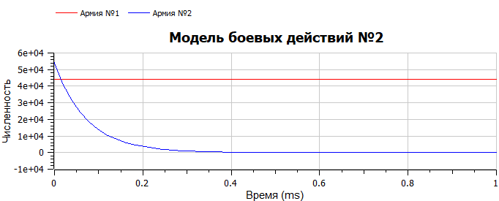

Figure 13: Modelica. Модель боевых действий с участием регулярных войск и партизанских отрядов

# 6 Анализ результатов

Работа выполненна без непредвиденных проблем в соответствии с руководством. Ошибок и сбоев не произошло. Моделирование на OMEdit было проще и быстрее, чем при использовании средств Julia. Скрипт на Modelica вышел более лакончиным, понятным и коротким. Более того OpenModelica быстрее обрабатывала скрипт и симмулировала модель. Стоит отметить, что OpenModelica имеет множество разлиных полезных инструментов для настройки с симмуляцией и работой с ней. К плюсам Julia можно отнести, что она является языком программирования, который хорошо подходит для математических и технических задач.

# 7 Выводы

Мы улучшили практические навыки в области дифференциальных уравнений, улучшили навыки моделирования на Julia, также приобрели навыки моделирования на OpenModelica. Изучили простейшие модели боевых действий.

# Список литературы

1. Julia [Электронный ресурс]. URL: <http://www.unn.ru/books/met_files/JULIA_tutorial.pdf>.

2. OpenModelica [Электронный ресурс]. URL: <https://ru.wikipedia.org/wiki/OpenModelica>.

3. Модель боевых действий [Электронный ресурс]. RUDN. URL: <https://esystem.rudn.ru/mod/resource/view.php?id=967237>.

4. Plots in Julia [Электронный ресурс]. URL: <https://docs.juliaplots.org/latest/tutorial/>.

5. Differential Equations in Julia [Электронный ресурс]. URL: <https://docs.sciml.ai/DiffEqDocs/stable/getting_started/>.